Kwartierstaat van Leendert Droogendijck

Generatie 1 (proband)
1 Leendert Droogendijck, geboren omstreeks 1574 in Rijsoord, zoon van Vader Droogendijck [test1] (zie 2). Leendert is overleden vóór 1658, ten hoogste 84 jaar oud. Leendert trouwde, ongeveer 25 jaar oud, op 25 september 1599 in Rijsoord met Adriaentje Aertsdr de Licht, ongeveer 20 jaar oud. Adriaentje is geboren omstreeks 1579 in Charlois. Adriaentje is overleden op 9 maart 1658 in Charlois, ongeveer 79 jaar oud.

Generatie 2 (ouders)
2 Vader Droogendijck [test1], geboren in 1540, zoon van Grootvader Droogendijck [test2] (zie 4). Vader is overleden in 1600, 59 of 60 jaar oud.

Generatie 3 (grootouders)
4 Grootvader Droogendijck [test2], geboren in 1500. Grootvader is overleden in 1590, 89 of 90 jaar oud.
Gegenereerd met Aldfaer-versie 7.0 op 25-06-2018 10:33:35 door Evert Bras

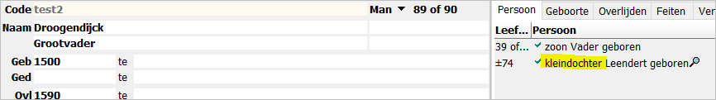

W10/1803
